Conociendo Dallas

ocx

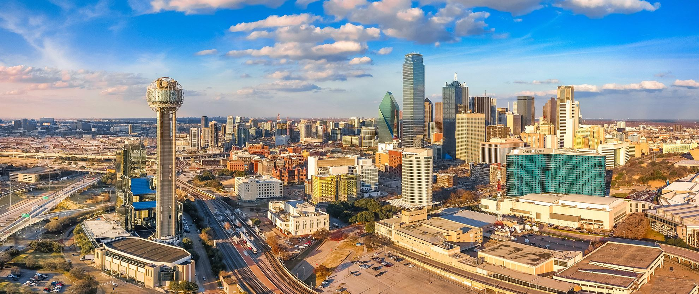

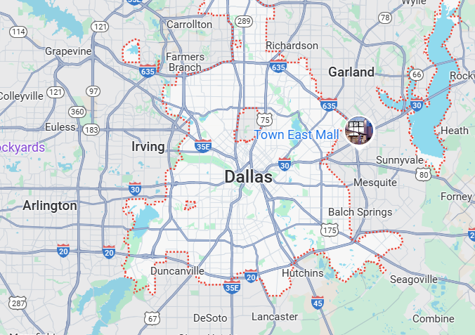

**Día 01 Día 1 – Llegada a Dallas**

Vuelo desde Guadalajara (GDL) a Dallas (DFW)  
Traslado al hotel y check-in (por su cuenta)  
Tarde libre para explorar la zona de West End Historic District  
Cena en un restaurante local (sugerencia: Pecan Lodge en Deep Ellum)  
Noche libre y descanso

### Día 2 – Ciencia y vistas panorámicas

Desayuno en el hotel  
Visita al Perot Museum of Nature and Science (CityPASS)  
Acceso a todas las salas + película en The Hoglund Foundation Theater  
Almuerzo en Klyde Warren Park o Food Hall cercano  
Subida al mirador de Reunion Tower GeO-Deck (CityPASS)  
Vista 360° de la ciudad al atardecer  
Cena libre (opción: zona Bishop Arts o Victory Park) **Día 3 – Aventura natural en el zoológico**

**Desayuno**Excursión al Dallas Zoo (CityPASS)  
Uno de los zoológicos más grandes de Texas, ideal para medio día  
Almuerzo dentro del zoológico o de regreso en el centro  
Tarde libre para compras en NorthPark Center o visita opcional a Dallas World Aquarium (no incluido)  
Cena informal y descanso

### Día 4 – Historia presidencial y tarde cultural Desayuno Visita al George W. Bush Presidential Museum (CityPASS) Exposición interactiva, objetos históricos y la famosa "Sala de Decisiones"

Almuerzo en Mockingbird Station o zona SMU  
Tarde libre: visita al Arts District (DMA o Nasher Sculpture Center – entrada gratuita)  
Cena de despedida en un rooftop o restaurante panorámico

### 

### Día 5 – Regreso a casa

Desayuno  
Tiempo libre para últimas compras o paseo corto en el Downtown  
Traslado al aeropuerto  
Vuelo de regreso a Guadalajara  
 **Incluye:**

Vuelo redondo GDL - DFW  
4 noches de hospedaje en hotel céntrico (sugerencia: Hampton Inn Downtown, Hyatt Regency o similar)  
 Dallas CityPASS con 4 atracciones:

* Perot Museum of Nature and Science + película
* Reunion Tower GeO-Deck
* Dallas Zoo
* George W. Bush Presidential Museum (o Museo del Holocausto)

**No incluye**

* Documentación para obtener visa o pasaporte
* Gastos de índole personal como bebidas, llamadas telefónicas, lavandería, tarifas aéreas,
* Servicios no mencionados en el itinerario.

**Hotel previsto o similar**Fairfield Inn & Suites Dallas Downtown

**COSTO**  
Costo desde por persona   
  
DBL y Tpl : $835 .00 usd + impuesto aereo